会计学专业学生在实习
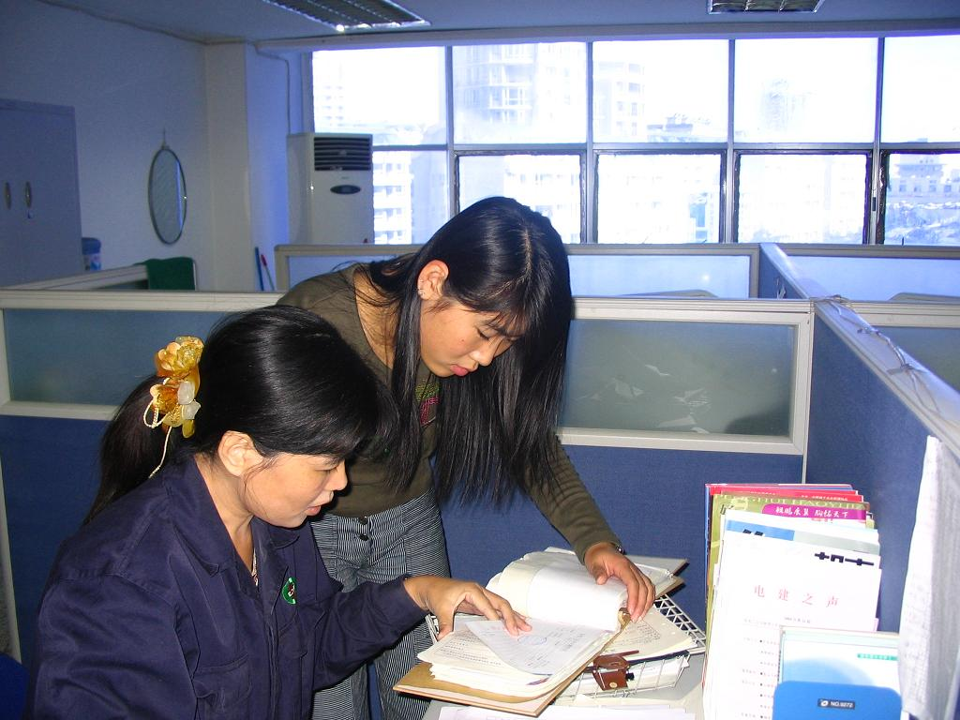
本文来自: 雨田工作室(www.ljbzkl.cn) 详细出处参考：http://jjgl.dlfu.edu.cn/onews.asp?id=74

